Муниципальное автономное общеобразовательное учреждение
Гагаринская СОШ – филиал Новотравнинская ООШ

Чайная вечеринка
«В гости к самовару»
(сценарий утренника на 8 марта)
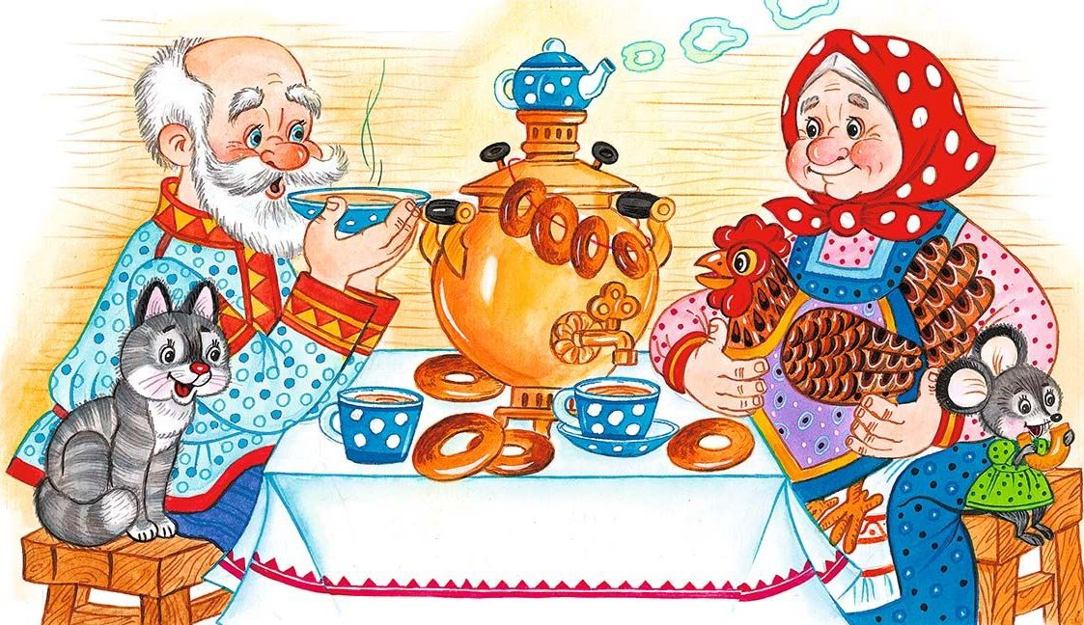

Выполнила:
учитель начальных классов
Т.А. Дроздецкая
2021г.
Чайная вечеринка «В гости к самовару»

ЦЕЛИ И ЗАДАЧИ:
- прививать любовь к самому близкому человеку на земле – маме;
- развивать память, артистичность;
- разнообразить досуг детей и родителей;
- сплотить коллектив детей, родителей и учителя

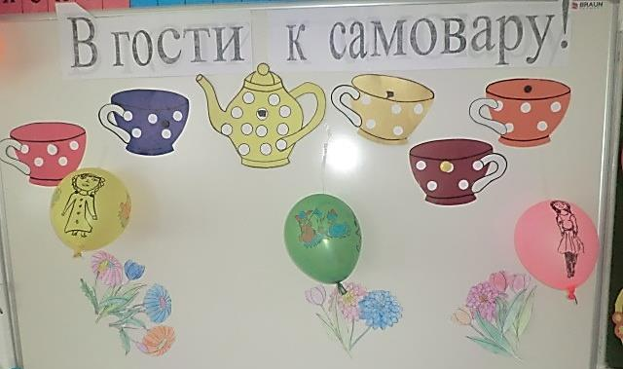

В зале расставлены столы по количеству участвующих команд и центральный стол. Столики участников сервированы для чая. Под столиками коробочки с музыкальными инструментами. На центральном столе – самовар. Приглашаются мамы, бабушки. В жюри – папы.

На столах команд карточки с названием:
1. Сладкоежки
2. Лакомки
3. Сластены
Гости садятся за столы, вбегают дети и читают стихи:

1реб. – Мамы любимые, самые родные,
Модные, красивые, очень дорогие.

2реб.- Не беда, что за окном тучи гонит ветер,
К нам мамулечки пришли, лучшие на свете.

3реб. – Испекли мы пироги, угощенья вкусные.
Все хозяюшки у нас самые искусные.

4реб. – Вот пыхтит, пускает пар наш пузатый самовар.
Он нас вместе всех собрал, кипяточек запасал.

5реб. – Нас порадовать хотел, чтоб забыли сотню дел,
Чтобы мы за чашкой чая, отдохнули, не скучая!
Ведущий: – Здравствуйте, здравствуйте, гости дорогие!
Люди наши близкие, добрые, простые.
Может быть, вам и в новинку к нам придти на вечеринку.
Вечеринка наша не случайная, не простая, а какая, дети?
Дети – ЧАЙНАЯ!
Ведущий: – А теперь проверим, дети, кто умнее всех на свете?

Отгадайте по порядку наши чайные загадки.
Загадки:
1.Если гость к тебе пришел, усади его за стол.
Пирогами привечай, пусть попьёт с тобою… (чай)

2.Если будет чай не сладким, нужно скушать шоколадку.
Ну, а лучше к чайку нам добавить … (сахарку)

3.Если вдруг у вас простуда, грипп или ангина,
Будет вам с чайком полезна сладкая … (малина)

4.За порядком он следит, у него серьёзный вид.
У посуды есть начальник.
Ну, конечно, это …(чайник)

5.С аппетитом чай мы пьём утром, вечером и днём.
Если будет в чае он – желтый, кисленький…(лимон)
Ведущий: – Все сегодня молодцы, все сообразительны.
загадки отгадали просто восхитительно.
Как всегда на вечеринке танцы до упаду.

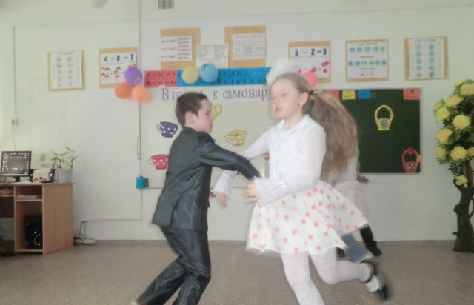

Ведущий: - На нашей вечеринке всегда найдется место веселым играм и затеям.
Три команды покажут сегодня, как они умеют отдыхать, развлекаться, чаёвничать.
Представление команд.
1 конкурс «Мама самая, самая» (на воздушном шарике нарисовать маму)

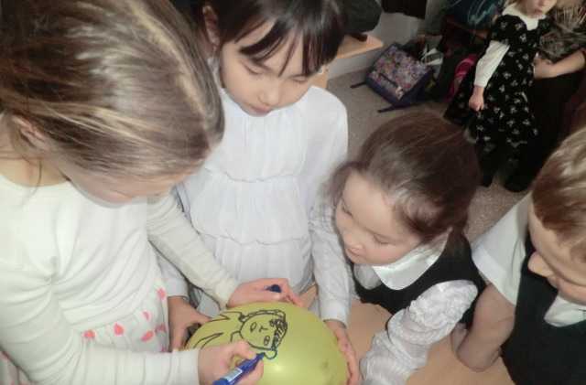

Ведущая хвалит всех, но быстрее команда (называет команду), ей приз – сладкая конфета.
Ведущий:- Чайную паузу я объявляю,
Вкусный чаёк попить приглашаю. (пьём чай)
Ведущий: – Как прекрасно, когда вместе собрались все за столом.
Мы немного отдохнули, а теперь, друзья, – споём!
(Дети исполняют песню для мам)
2 конкурс «Букет для мамы». (На столах команд ванночка с водой ,вырезанные цветы из бумаги , нужно намочить цветок в воде и участнику с завязанными ногами отнести его маме которая на доске составляет букет )

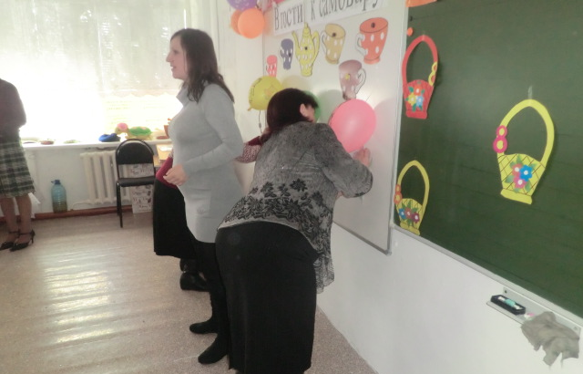
Подводим итоги 2 конкурса.
Ведущий:
Дети любят порезвиться, им на месте не сидится.
Мамочек красивых, добрых и любимых
Мы сейчас поздравим, подарки им подарим!(дети дарят приготовленные подарки)
Ведущий:
Поменялось время года, и весна уж за окном.
Но в любую непогоду мы танцуем и поем.

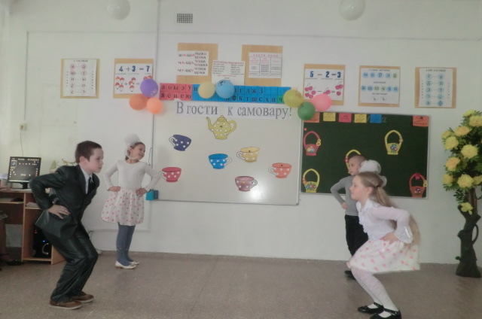
6 реб. – Если дождь стучит по стеклам, тучи гонит ветерок,
К нам спеши на вечеринку, выпей вкусненький чаёк!

7 реб.- Кто здоровым хочет быть, больше чаю надо пить
И с лимоном, и с вареньем, с кренделями и печеньем.

8реб. – Если выпьем мы чайку, станем голосисты,
Вот немножко подрастем, все пойдем в артисты.

9реб.- Будем ездить на гастроли, вам подарки привозить.
И с собой на вечеринки обещаем вас водить!

Вед. – А теперь скажите, гости. Вам размяться не пора?
Конкурс новый объявляю, начинается игра.

Ведущий: – А я буду дирижером!
Я скажу вам не тая, все вы супер музыканты.
И сегодня в вас открылись очень яркие таланты.
Может быть в Амфитеатре вам предложат выступать
И билеты все за месяц будут люди раскупать.

Чайная пауза.
Вед. – Самовар пыхтит, самовар блестит, смотрит, улыбается –
Праздник продолжается!
Конкурс новый начинаем, вместе с нами поиграем.

4 конкурс «Толстощекий губошлеп».(по одному участнику от команды берут в рот конфету и произносят: «Толстощекий губошлеп»

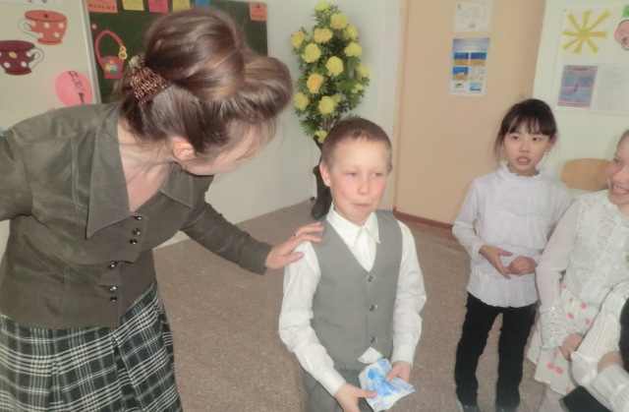

Ведущий: – Командам «УРА!»
А теперь поставьте ушки, начинаются частушки!
Запевайте поскорей, чтобы стало веселей!

Чайные частушки.

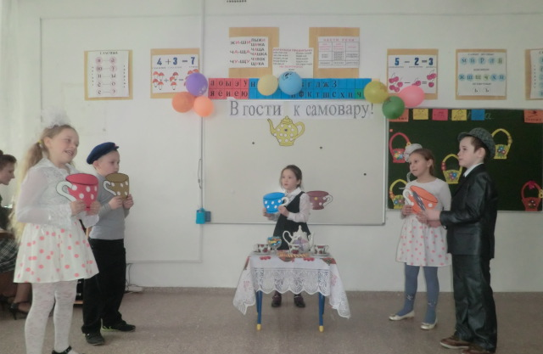
1. Если б не было чайку, не было б и кружки.
Вам ребята пропоют чайные частушки.

2. Мы веселые ребята, мы нигде не пропадём.
Выпьем восемь кружек чая, а потом как запоём!

3. Мы не будем кушать щи и не будем кашу,
Лучше выпьем-ка чайку «Золотая чаша».

4.Я, конечно, чай люблю, но совсем немножко.
Дайте лучше целый торт и большую ложку!

5.Я дружочку положила в чай душистого медку.
Он теперь поёт частушки, разгоняет мне тоску.

6.Ждут и взрослые, и дети отопительный сезон.
Самовар нас выручает, всех, как печка греет он!

7.Утром, вечером и днем мы чаёк душистый пьём.
Мы б могли и чаще пить, только кружки лень помыть!

Итоги всего конкурса.

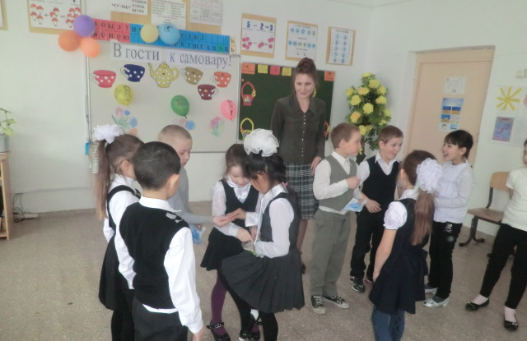

Учитель: Вот и подошел к концу наш праздник! Но я хочу пожелать вам, дорогие мамы, что праздник никогда не заканчивался в вашей жизни и в вашей душе и мы приглашаем Вас на чаепитие!

